W miesiącu maju 2022 r. zakończyły się warsztaty terapii zajęciowej.
Tematyka warsztatów przedstawiała się następująco:
- planowanie i organizacja imprez okolicznościowych dla najmłodszych,
- animacja czasu wolnego w oparciu o umiejętności kreatywnego planowania,
- trening umiejętności interpersonalnych,
- komunikacja w relacji z dzieckiem i otoczeniem szkolnym,
- papieroplastyka z elementami scrapbookingu,
- papieroplastyka z elementami origami,
- projektowanie mapy myśli i celów,
- muzykoterapia,
- trening autogenny metodą Schultza.

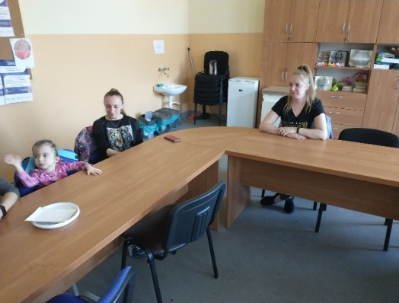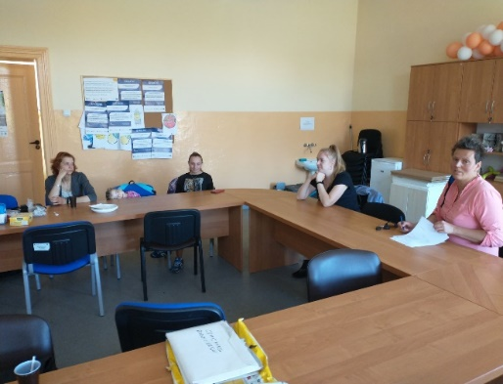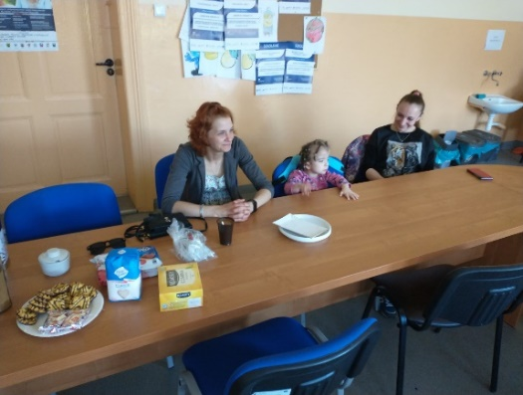

Ponadto obecnie trwają zajęcia:
- Indywidualne wsparcie psychologiczne dla rodzin
- Indywidualne wsparcie rehabilitacyjne dla rodzin
- Coaching rodzicielski
- Mediacje rodzinne
- Konsultacje specjalistyczne ( logopeda, edukacyjne )
- Terapia uzależnień
- Kurs komputerowy
- Trening kompetencyjny
- Warsztaty twórczego spędzania czasu z dzieckiem
Planowany jest również jednodniowy wyjazd społeczno - kulturowy do Sea Parku do Sarbska.

Opracowała: Agnieszka Majcherska

